28/06/2021

Otmane Maacha

YouCode

**Rapport Brief 8**

Un site E-Commerce à l'aide d'un CMS

***Thème Choisi :***

**Flatsome est le thème le plus utilisé et le plus fiable pour tout type de projet Woo Commerce.**

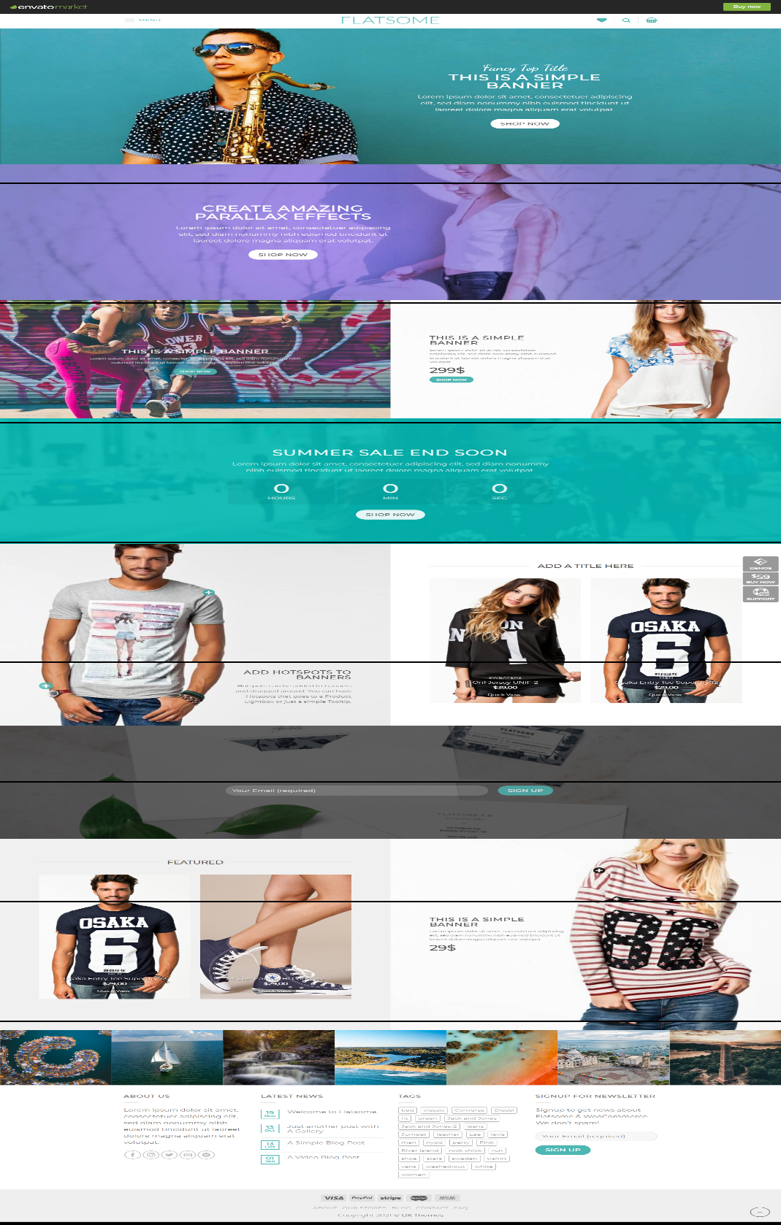

Mon Modification :

1.Home Page :

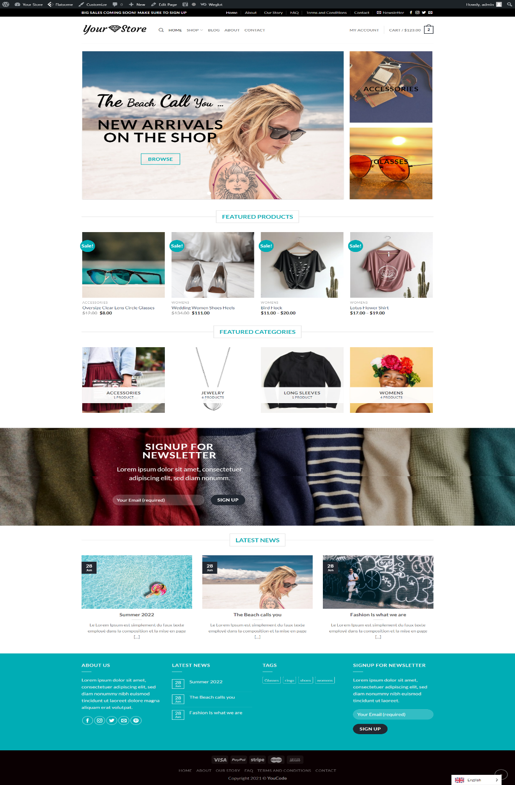

2.Page Shop :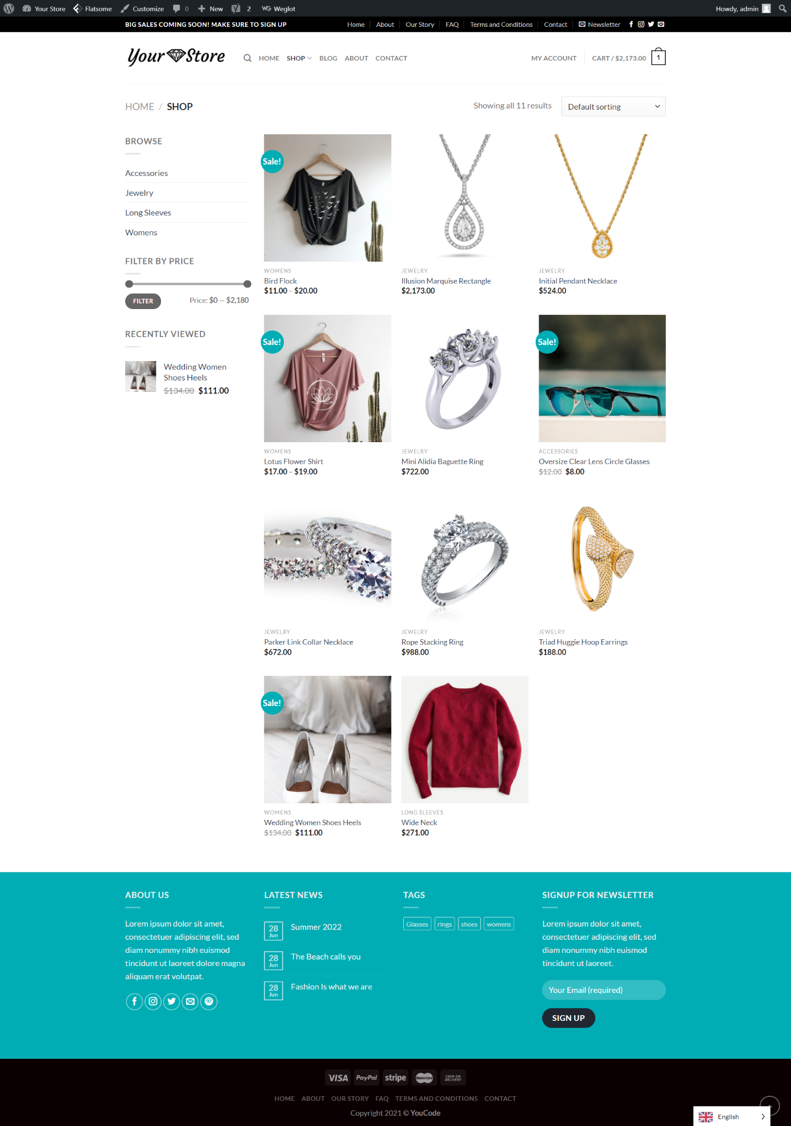

3. Contact US :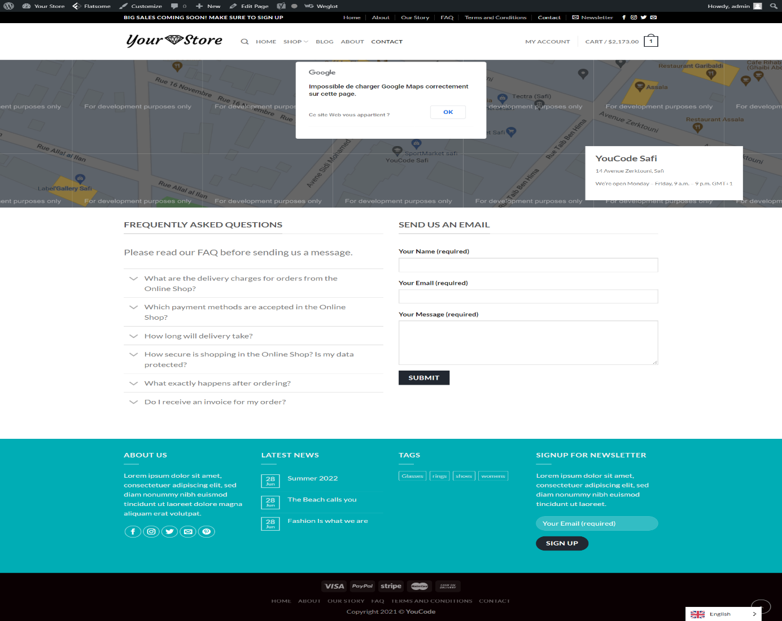

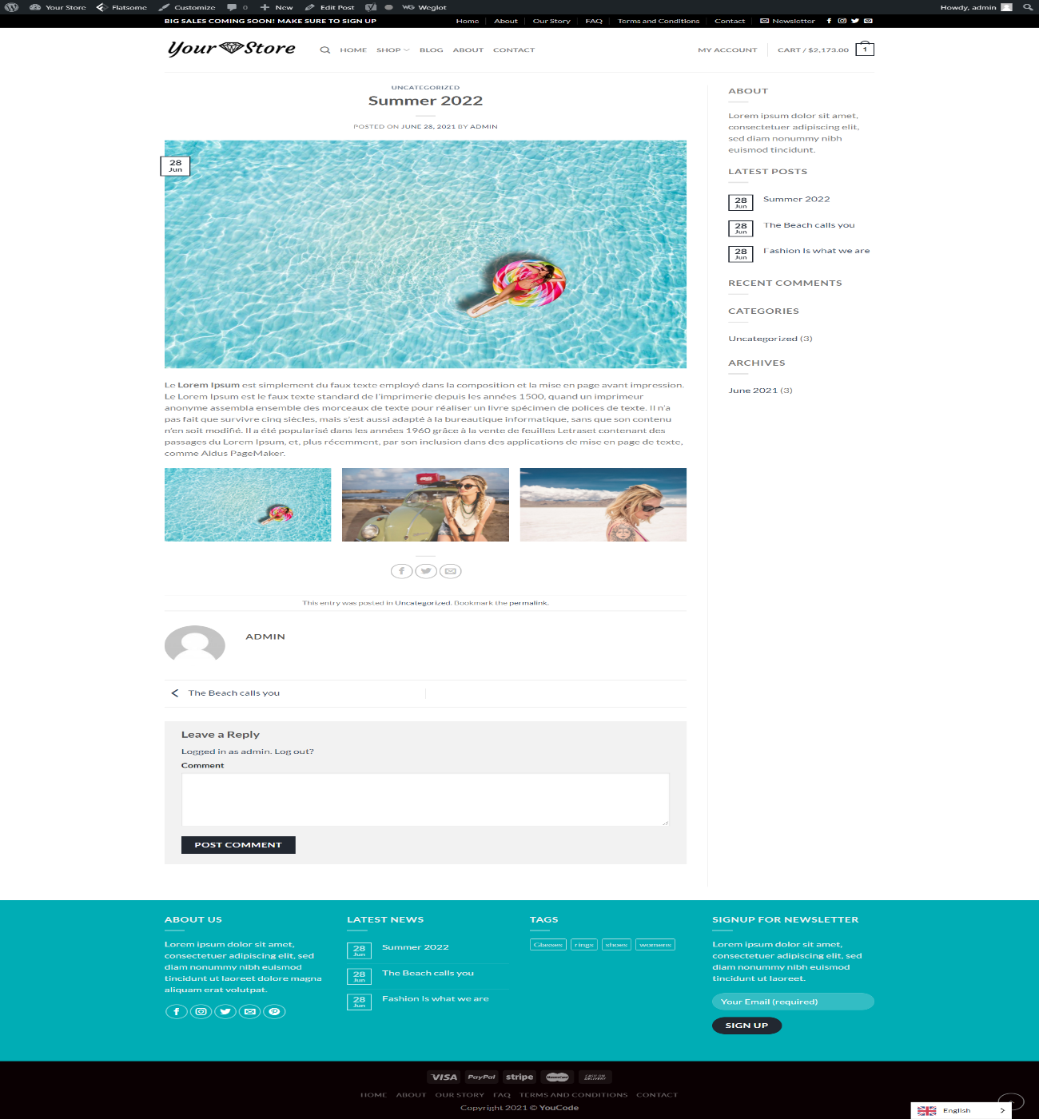 4.Blog Page :

Ajouter les produits :

A l’aide plugin Woo commerce.

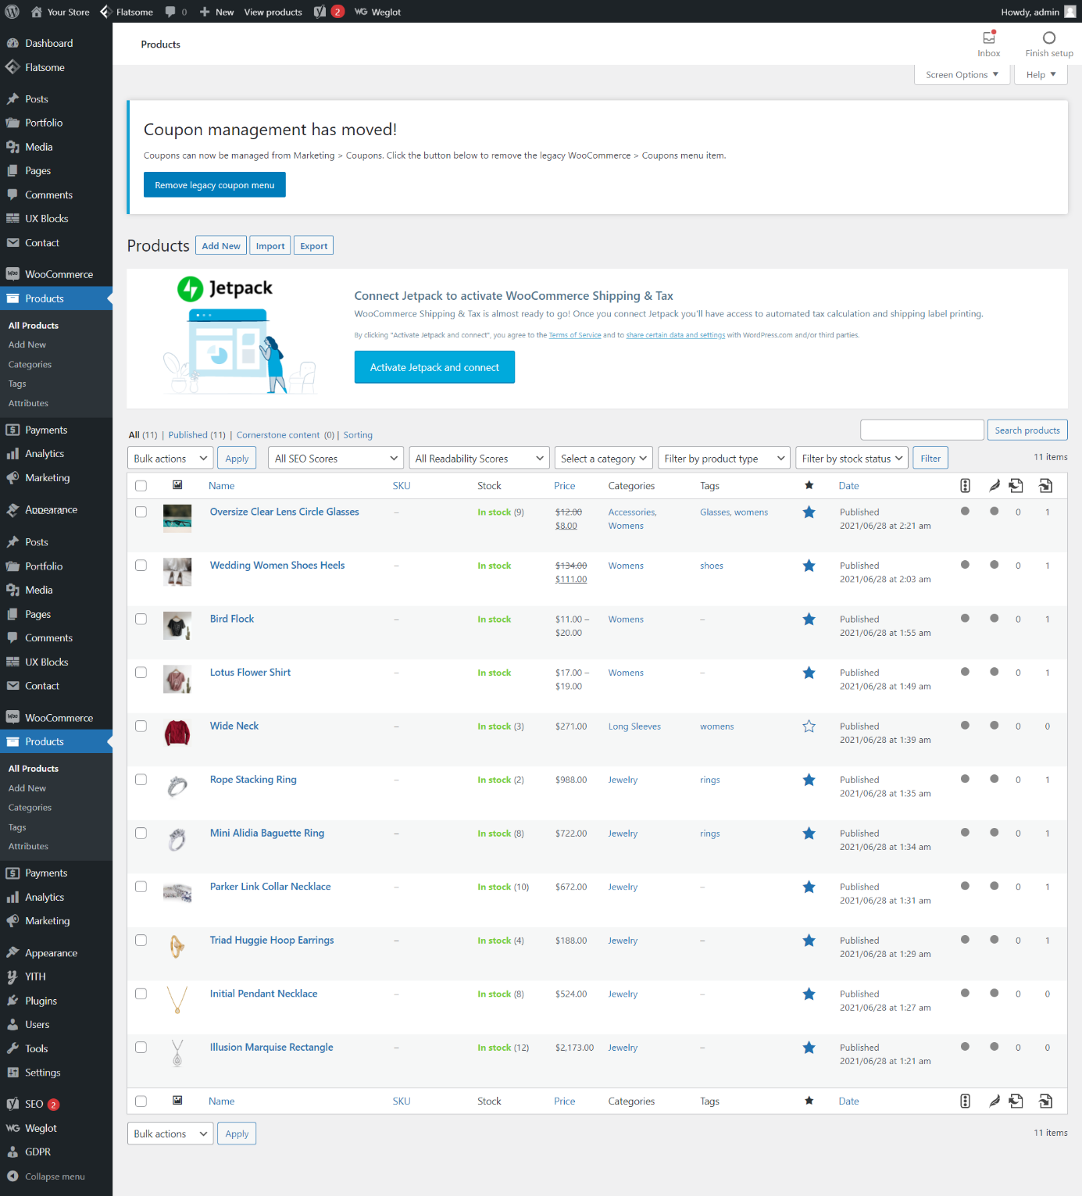

1.Simple produit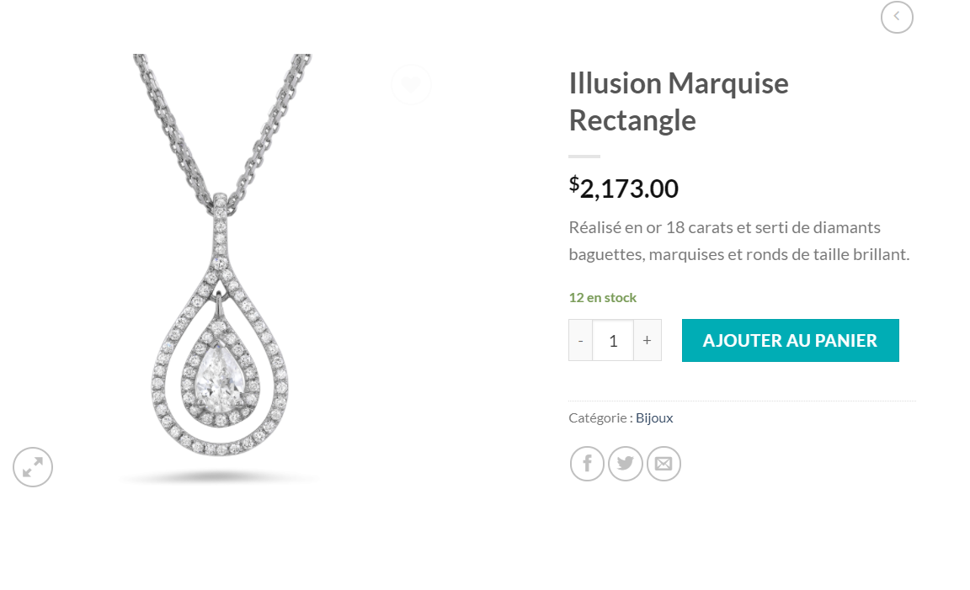

2.Produit avec Variations :

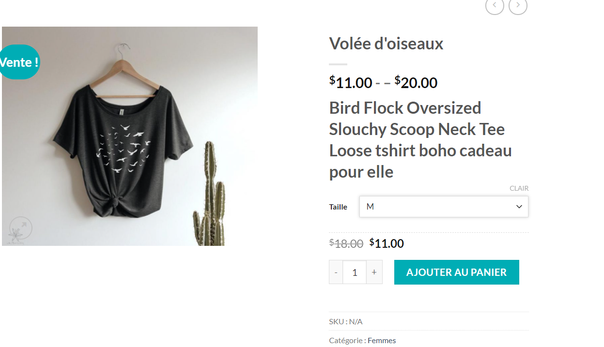

Ajouter les catégories et les attribues

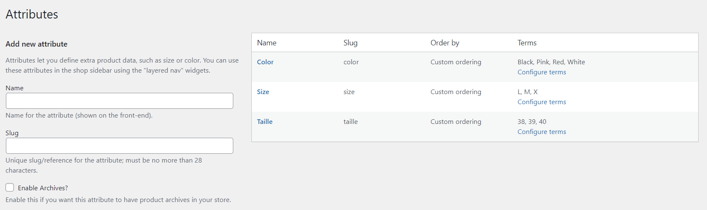

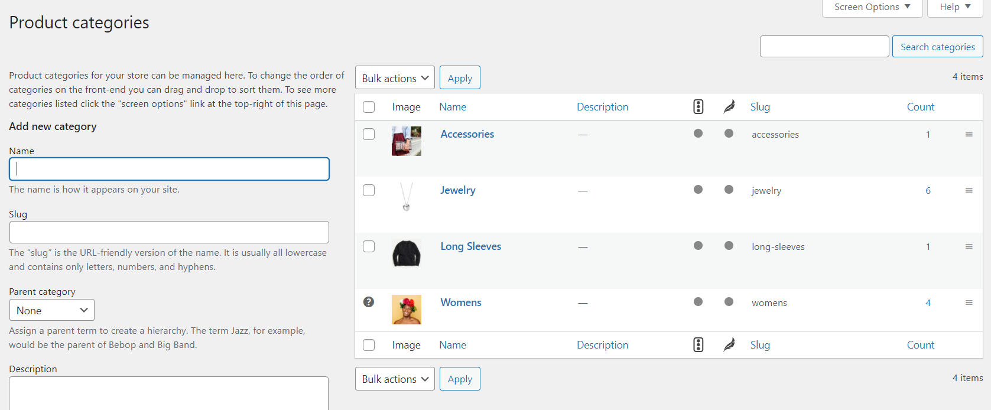

Ajouter Les coupons :

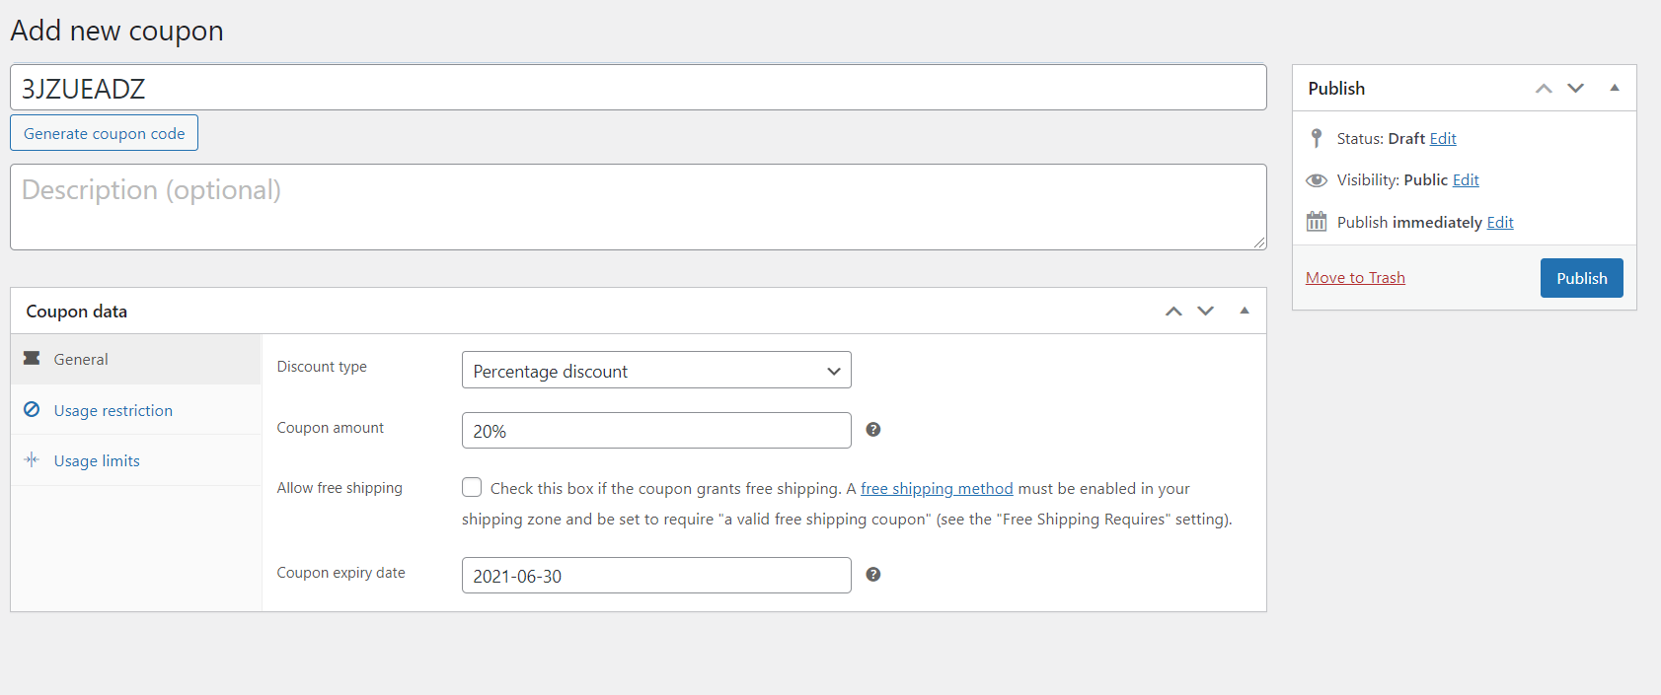

Avant :

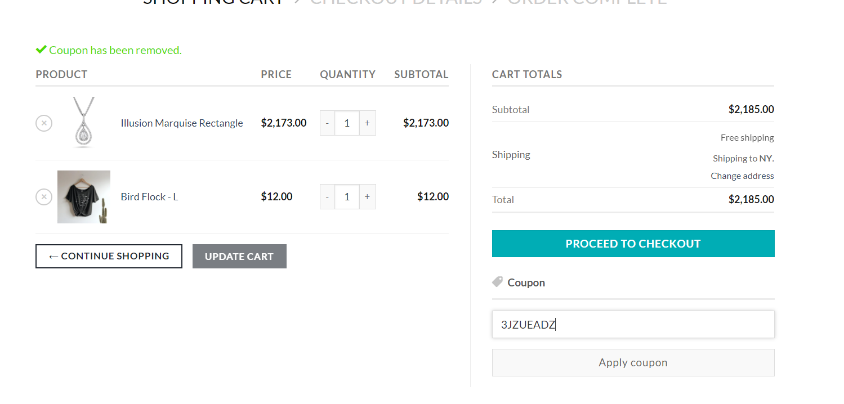

After :

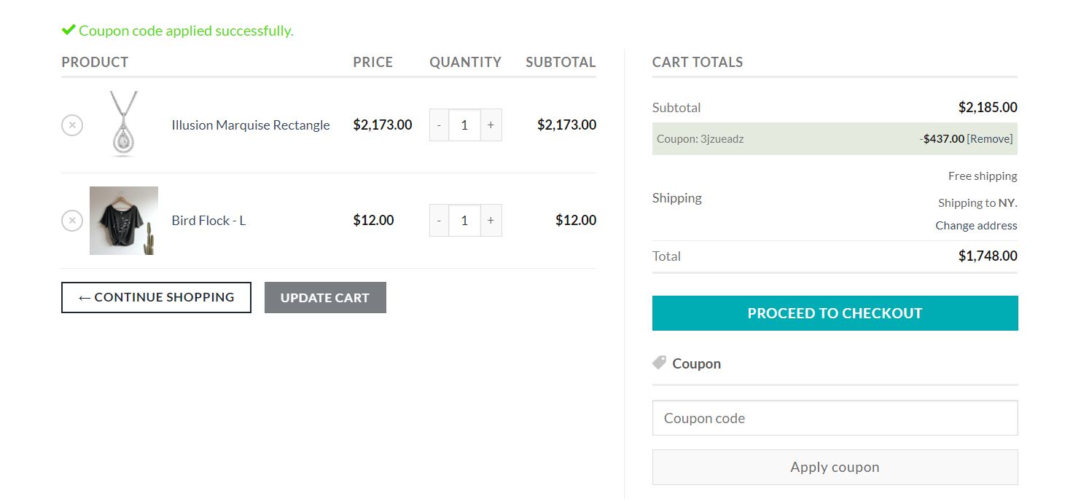

Ajouter Les Plugins :

1. **Yoast SEO :**

[Yoast SEO](https://yoast.com/wordpress/plugins/seo/) vous simplifie la gestion de votre référencement naturel sur WordPress. Il ajoute sur votre back office WordPress de multiples interfaces permettant de configurer des balises utiles au référencement naturel, éviter du contenu dupliqué, ajouter des rich snippets.

1. **Multilingue (Weglot) :**

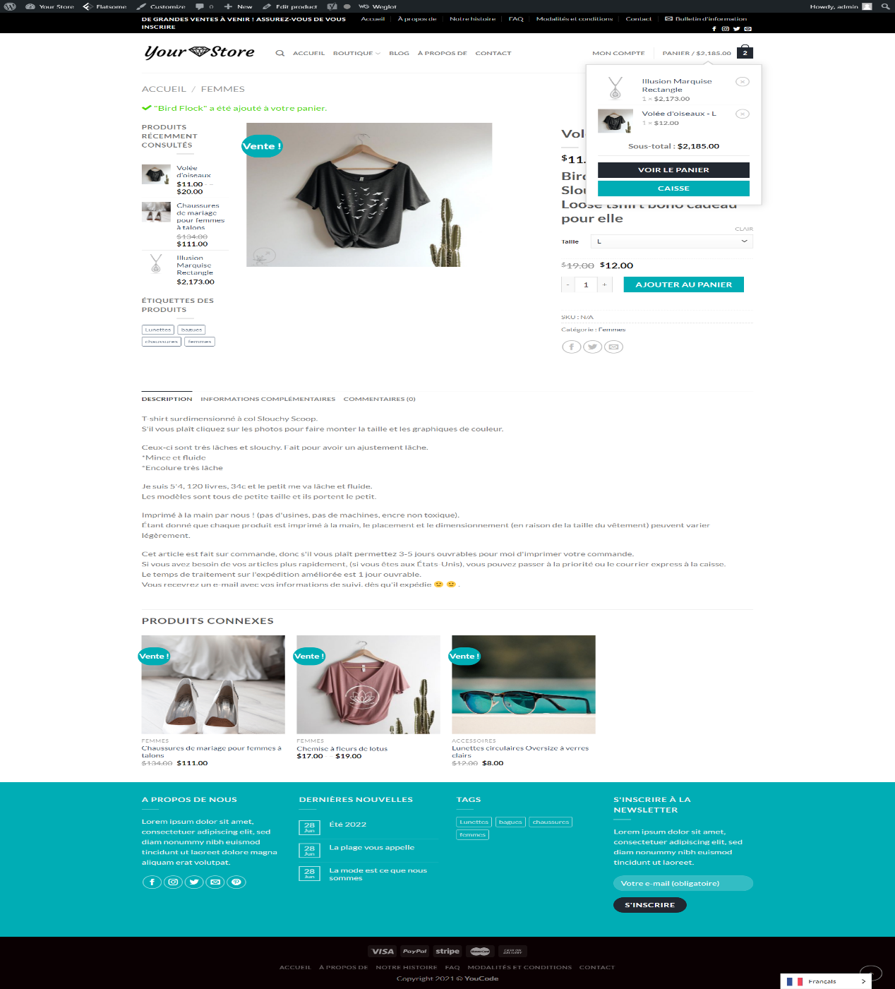Weglot vous permet de rendre votre site multilingue en quelques minutes et de gérer vos traductions facilement.

1. **WordPress GDPR :**

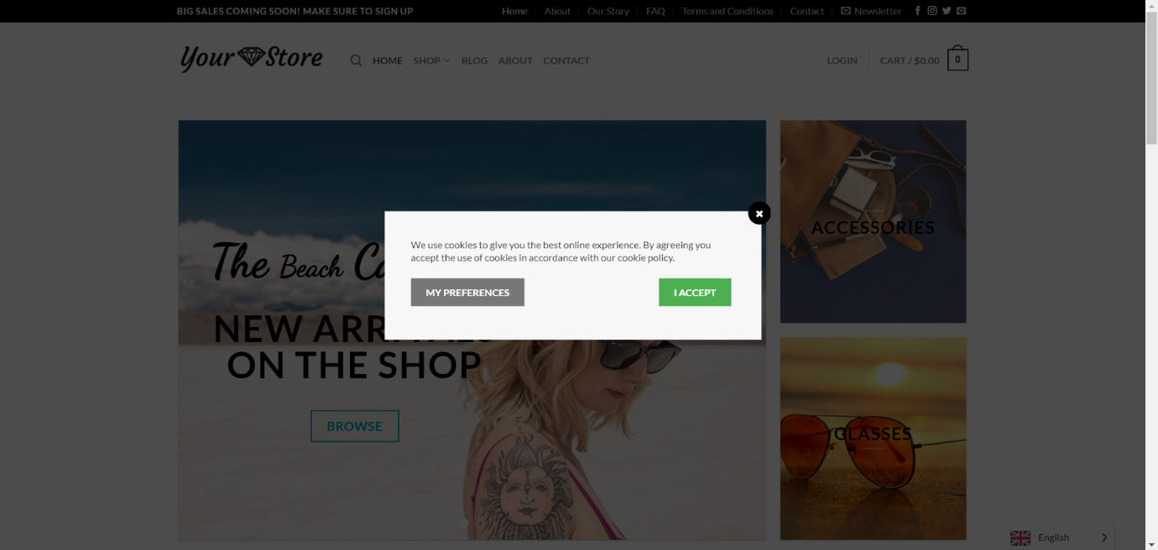Ce plugin aide les propriétaires de sites Web et de boutiques en ligne à se conformer aux réglementations européennes en matière de confidentialité connues sous le nom de GDPR. L'activation de ce plugin ne garantit pas que votre site est entièrement conforme au RGPD.

** Les cookies sur les sites Web suivent les utilisateurs de différentes manières. En règle générale, l'adresse IP des utilisateurs sera collectée, stockée et partagée, ou parfois simplement les actions et le comportement des utilisateurs sur les sites Web.